
竹節蟲
蒐集資料:苡瑄

[日期]
[公司名稱]
[公司地址]

竹節蟲，又稱䗛（拼音：xiū，注音：ㄒㄧㄡ，音同「修」）是節肢動物門昆蟲綱竹節蟲目（又稱䗛）的總稱。草食性的昆蟲，以善於擬態成樹枝或樹葉著稱，可以躲過天敵。全世界約有2,500種。

體型修長，呈圓筒形，棒狀或枝狀；少數種類扁平如葉。複眼發達，單眼通常退化。翅膀通常退化；如有翅膀，前翅通常小於後翅。不完全變態，陸棲，植食性昆蟲。多數分布於熱帶。

竹節蟲目包括了全世界最長的昆蟲-尖刺足刺竹節蟲 (Pharnacia serratipes，分布於馬來半島)，體長(含腳)可達55.5公分。
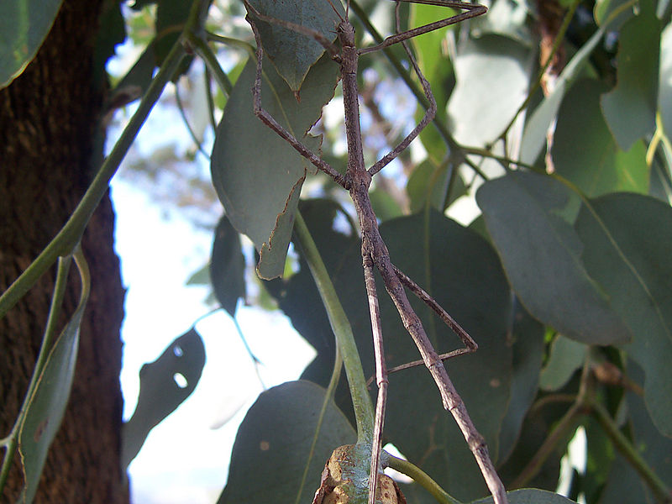
竹節蟲與螳螂有近親關係。
資料來源：https://zh.wikipedia.org/wiki/%E7%AB%B9%E7%AF%80%E8%9F%B2%E7%9B%AE

